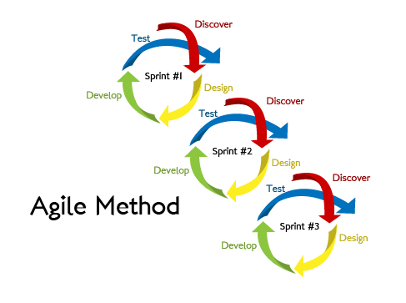
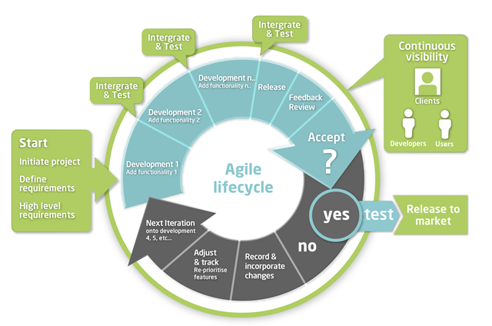
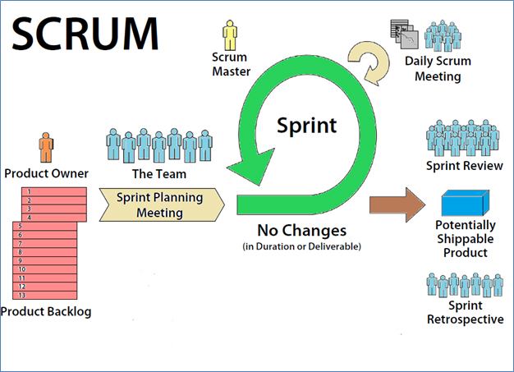
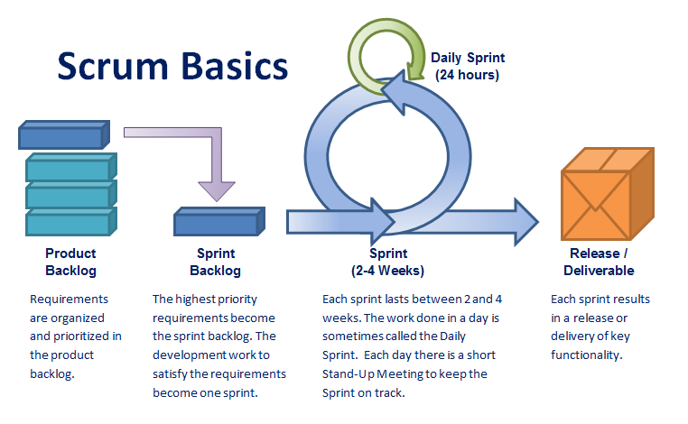
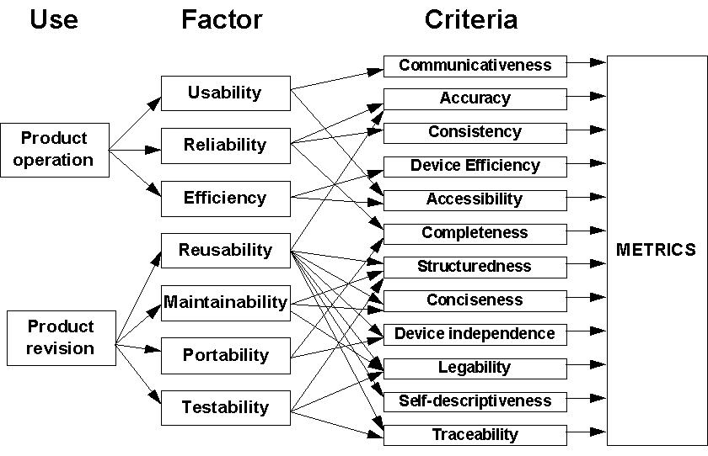
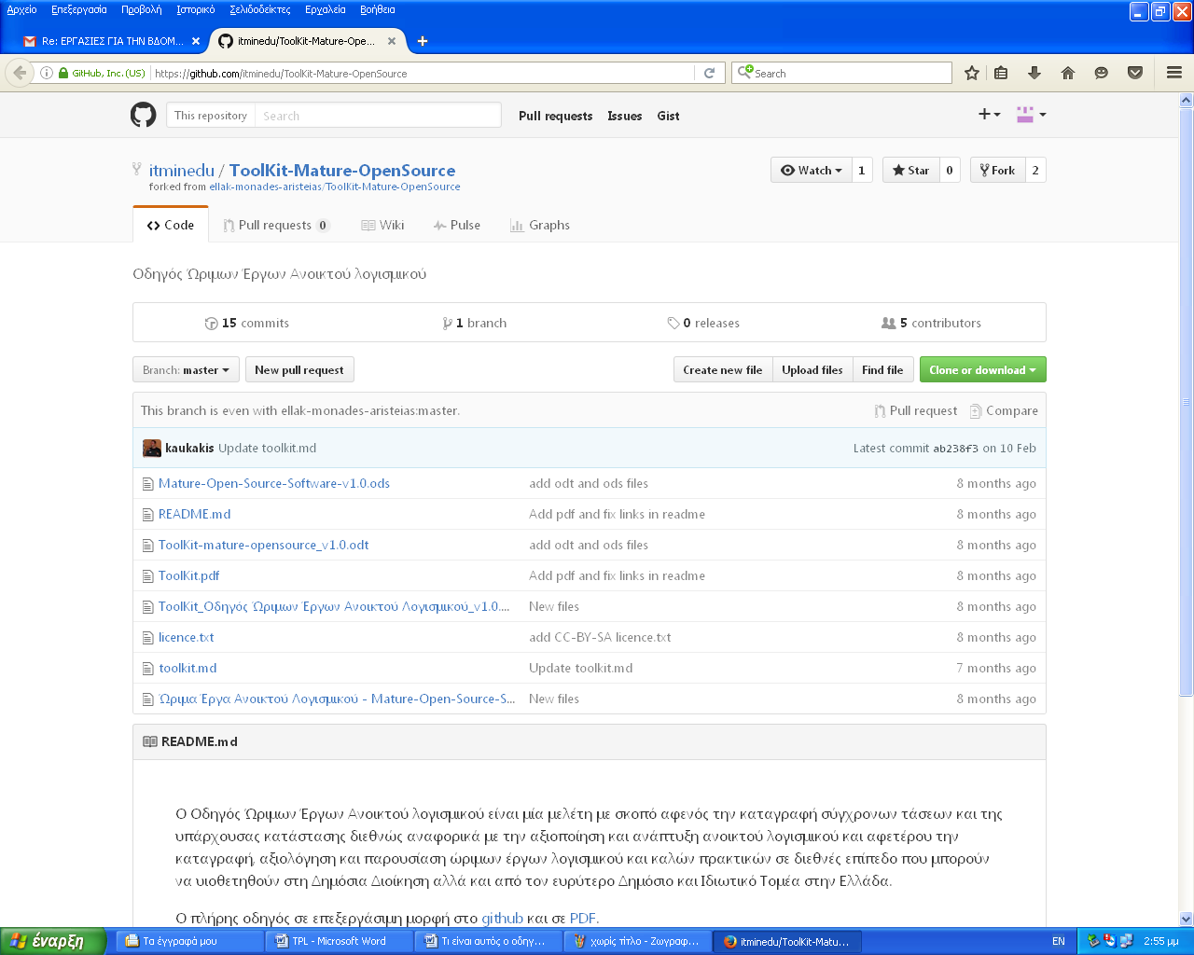
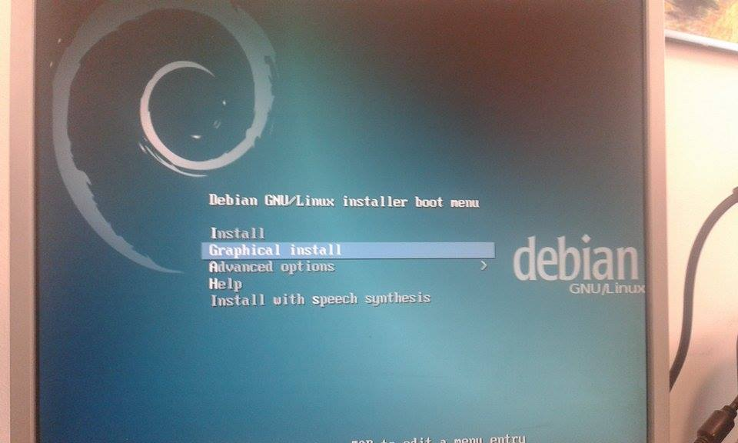
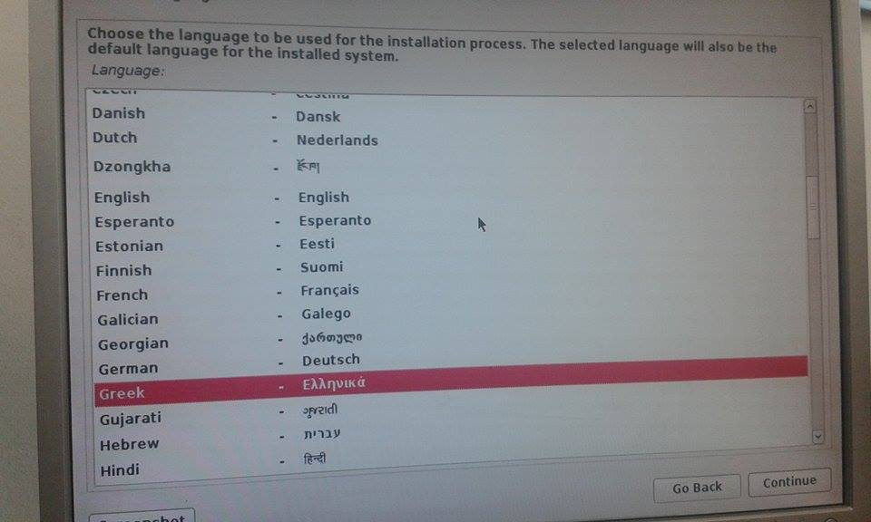
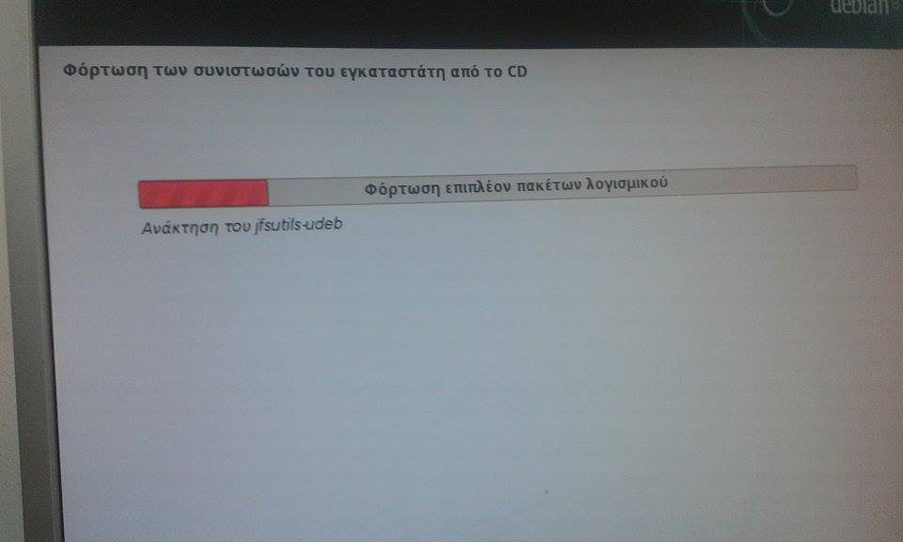
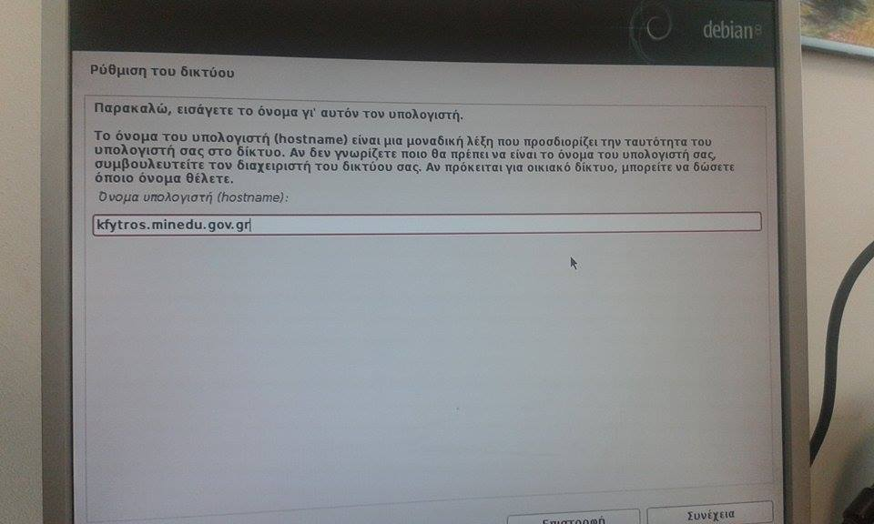
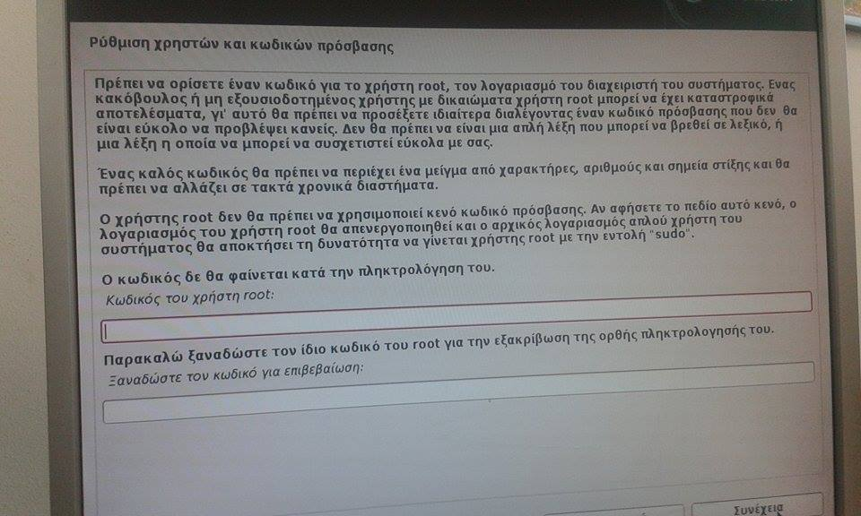
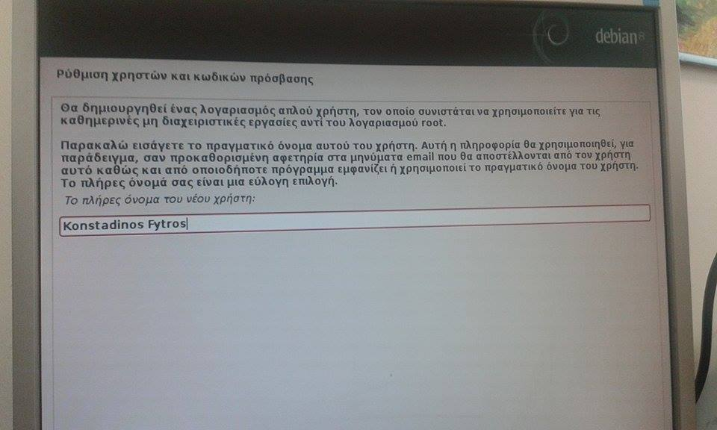
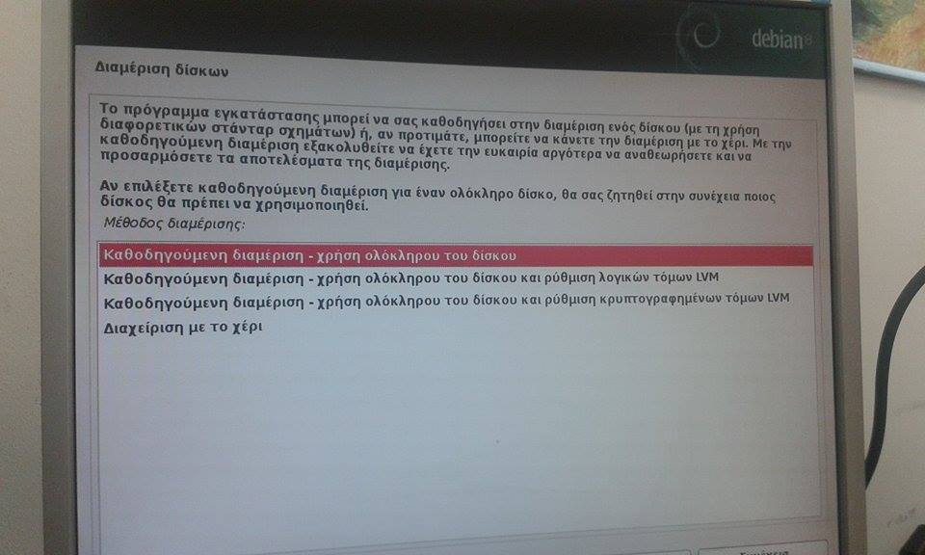
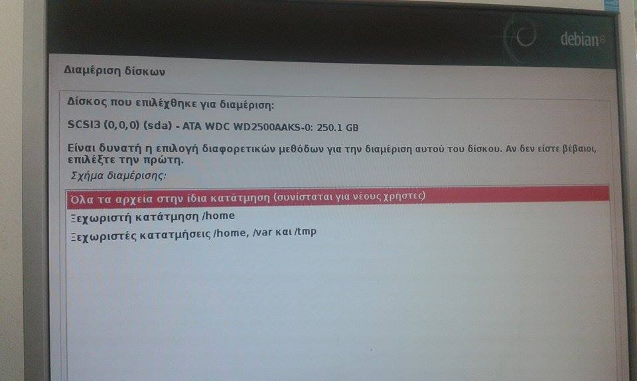
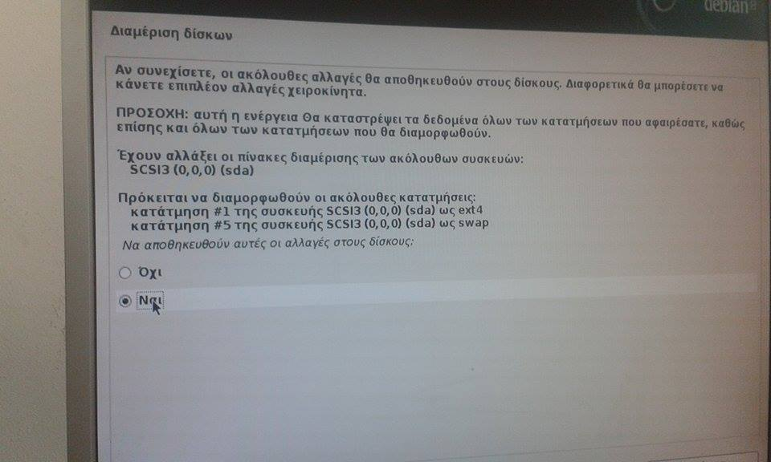
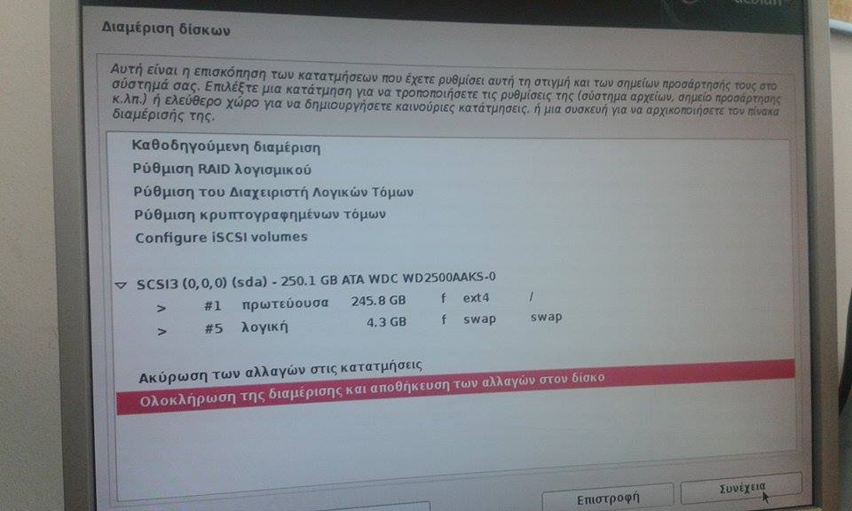
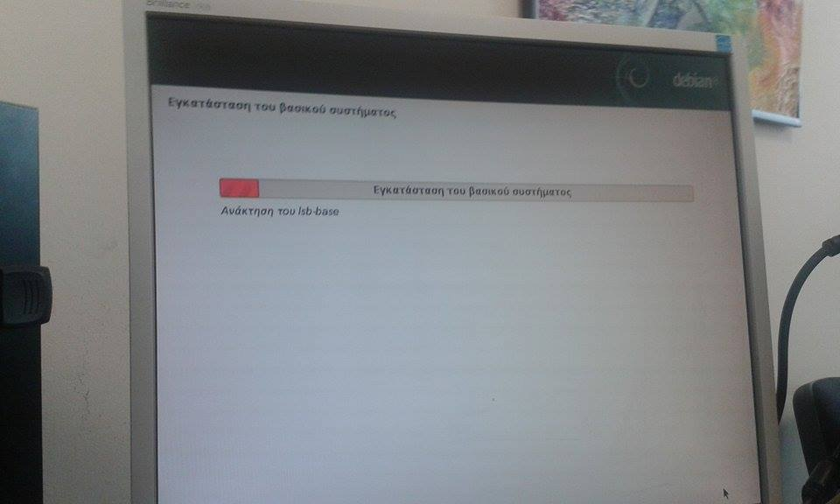
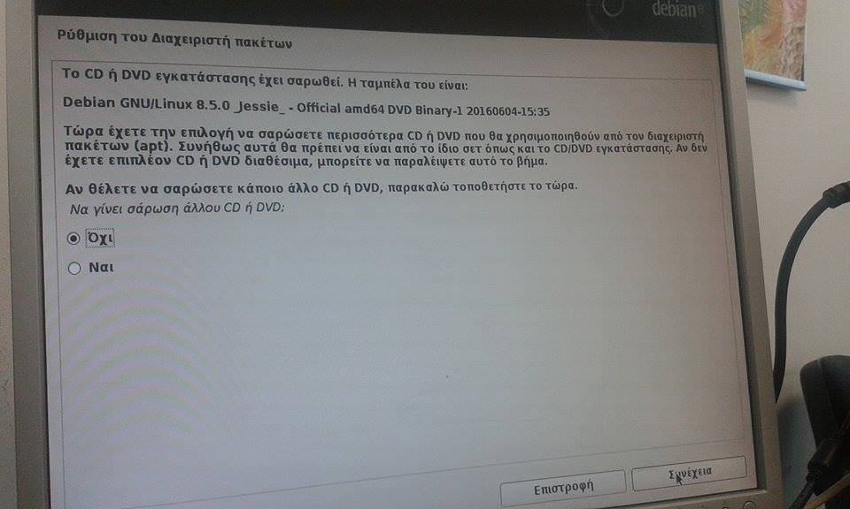
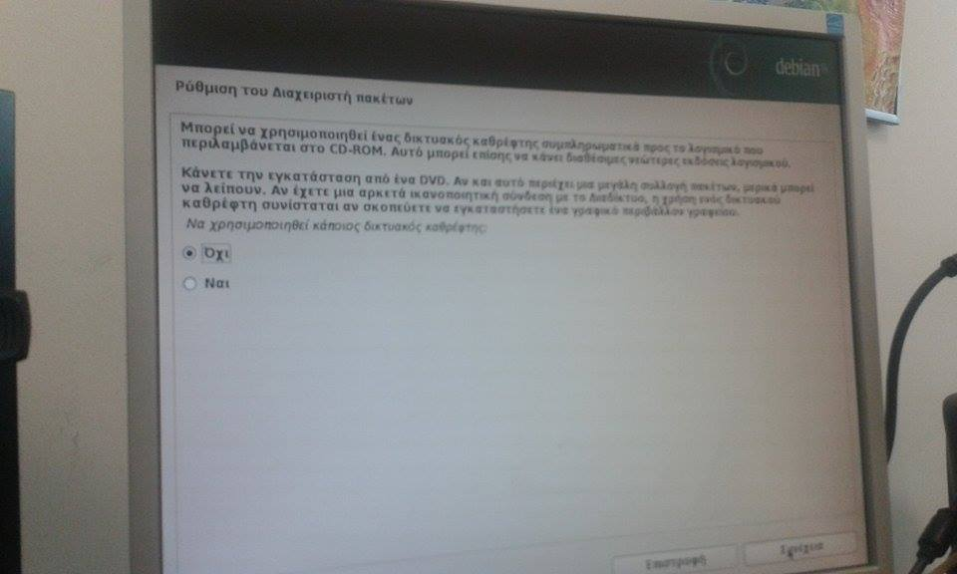
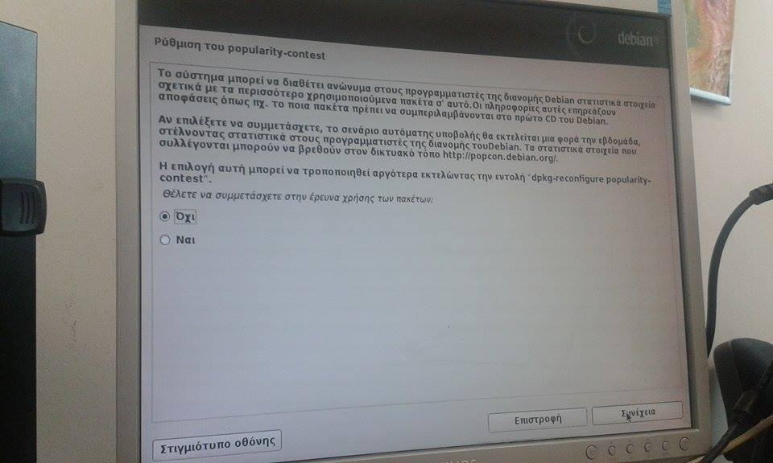
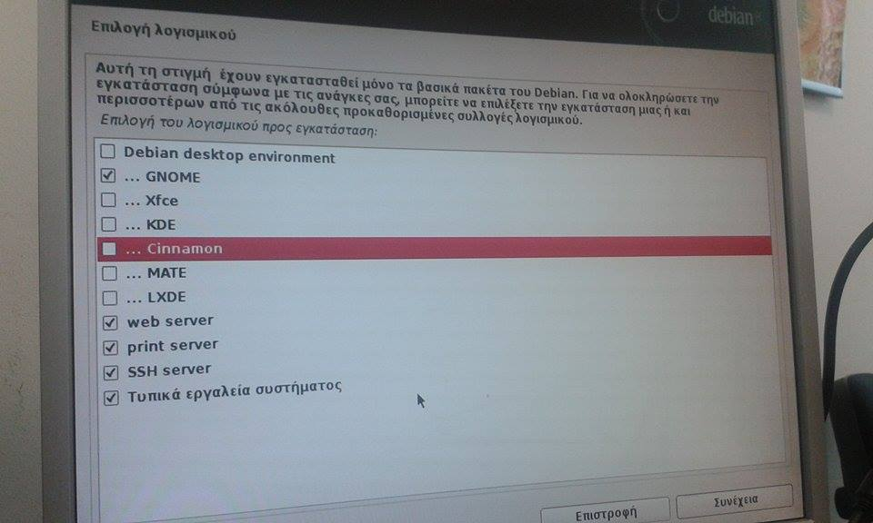
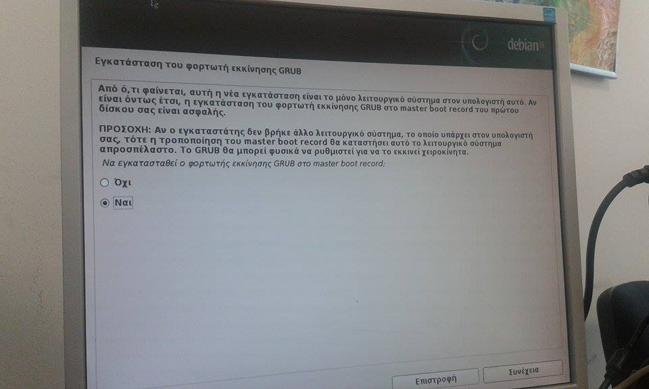
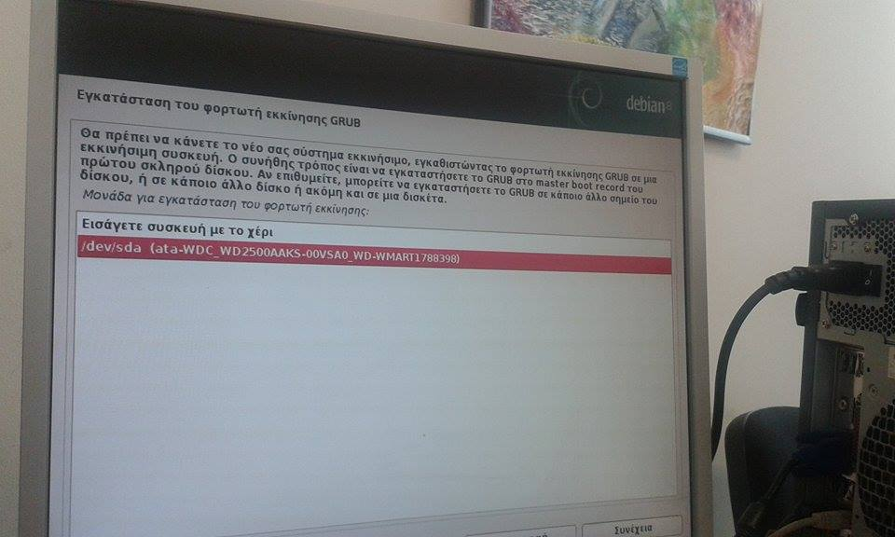
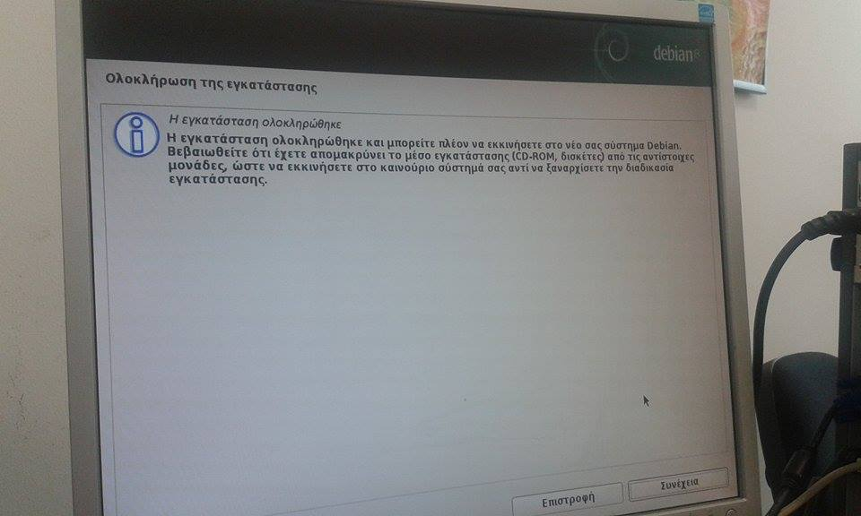
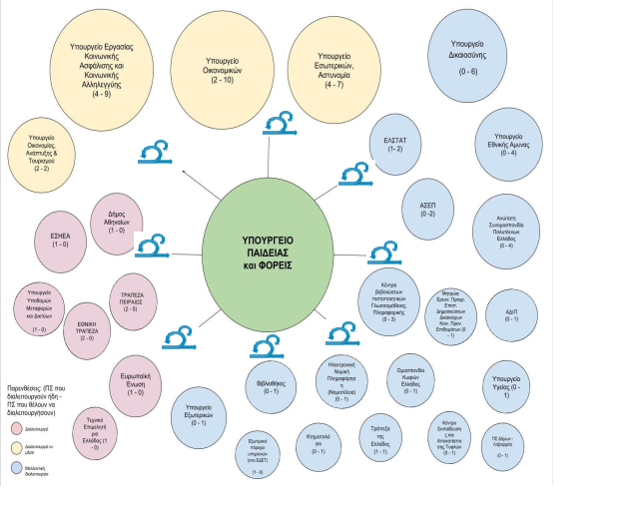


Προσχέδιο Οδηγού Ανάπτυξης
Εφαρμογών Ανοικτού Κώδικα του Υπουργείου Παιδείας

Ver 1.001

Περιεχόμενα
- Τμήμα 1 – Εισαγωγή. Ανοικτό Λογισμικό – H καινοτομία του Υπουργείου Παιδείας με την δημιουργία in house ομάδας – Συνοπτική παρουσίαση έργων άμεσης υλοποίησης
- Τμήμα 2 – Η μεθοδολογία AGILE-SCRUM , ο ρόλος της ομάδας και ρόλοι
- Τμήμα 3 – Λογισμικά για την συνεργασία της ομάδας και των Δ/νσεων του Υπουργείου
- Τμήμα 4 – Χάρτης διαλειτουργικότητας και μελλοντικά Web Services
- Παραρτήματα – Συγκρότηση ομάδας

Ευέλικτη Ανάπτυξη
Εφαρμογών Ανοικτού Κώδικα του Υπουργείου Παιδείας
Το ανοικτό λογισμικό αναφέρεται σε προγράμματα λογισμικού των οποίων ο πηγαίος κώδικας είναι διαθέσιμος στο κοινό είτε για οποιαδήποτε χρήση, μελέτη, επεξεργασία, τροποποίηση είτε υπό συγκεκριμένους όρους και προϋποθέσεις (βάσει άδειας χρήσης). Προσπάθειες για την ενσωμάτωση της χρήσης ελεύθερου και ανοικτού λογισμικού (ΕΛ/ΛΑΚ) έχουν γίνει τόσο στον ιδιωτικό όσο και στον δημόσιο τομέα σε διεθνές και εθνικό επίπεδο. Η καινοτομία του Υπουργείου Παιδείας με την δημιουργία της ομάδας OpenSourceTeamMinedu, από κλειστό σε ανοικτό λογισμικό πρέπει να γίνει σταδιακά και οργανωμένα, ώστε να επιφέρει τα επιδιωκόμενα αποτελέσματα και να μην αποδειχθεί μία επιπόλαια και στιγμιαία - άνευ διάρκειας προσπάθεια.
Είναι μία διαδικασία που προϋποθέτει αρχικά την ανάληψη πολιτικής βούλησης και στρατηγικό σχεδιασμό είτε σε τοπικό ( Κεντρική Υπηρεσία του ΥΠΠΕΘ) είτε σε εθνικό επίπεδο (Φορείς και φυσικά σχολική και Ακαδημαϊκή κοινότητα).
Είναι ανάγκη να υποστηριχθεί η ομάδα OpenSourceTeamMinedu από του κεντρικούς δημόσιους φορείς του υπουργείου σε θέματα δια-λειτουργικότητας όπως περιγράφουμε στο τμήμα (4) αλλά, σε κάθε περίπτωση, για να υλοποιηθεί, απαιτείται η ουσιαστική συμμετοχή, η συνεργασία, ο συντονισμός και η καθοδήγηση από φορείς που διαθέτουν την απαραίτητη τεχνογνωσία, έχοντας εφαρμόσει και δημιουργήσει καλές πρακτικές, και που μπορούν να παρέχουν εχέγγυα για ουσιαστικά, μακροπρόθεσμα αποτελέσματα και οφέλη από την εισαγωγή, χρήση και αξιοποίηση εφαρμογών open.
Τα χαρακτηριστικά της χρήσης και διάθεσης των έργων της ομάδας του ανοικτού λογισμικού OpenSourceTeamMinedu, ήτοι ο ελεύθερος και ανοικτός τρόπος διάθεσης αυτού και η πρόσβαση στον πηγαίο κώδικα, το δικαίωμα για τροποποιήσεις, αλλαγές, προσαρμογές ως και το δικαίωμα για περαιτέρω διανομή των όποιων τροποποιήσεων και αλλαγών, αποτελούν τους καθοριστικούς παράγοντες που συμβάλλουν στη συνεχώς αυξανόμενη υιοθέτησή του από δημόσιους φορείς.

Πλεονεκτήματα της χρήσης ανοικτού λογισμικού:

- Συμμετοχή περισσότερων προγραμματιστών στην ανάπτυξη του λογισμικού, στην βελτίωση αυτού, παραμετροποίηση, αποσφαλμάτωση και τη βελτίωση της ποιότητας αυτού
- Το λογισμικό, του οποίου ο κώδικας είναι διαθέσιμος προς μελέτη, τροποποίηση, είναι εύκολα παραμετροποιήσιμο και προσαρμόζεται στις ανάγκες του εκάστοτε χρήστη αυτού
- Δημιουργία κοινότητας προγραμματιστών με σημείο αναφοράς το λογισμικό, το οποίο επικαιροποιείται και βελτιώνεται συνεχώς μέσω των εκάστοτε συνεισφορών. Εντός της κοινότητας εντοπίζονται γρηγορότερα τα όποια λάθη ή δυσλειτουργίες, και διορθώνονται με αποτέλεσμα την ενίσχυση της ασφάλειας των εν λόγω εφαρμογών λογισμικού
- Οικονομικότερο για να το αποκτήσει κάποιος
- Ελευθερία χρηστών, καθώς οι ίδιοι αποφασίζουν τον τρόπο αξιοποίησης του λογισμικού χωρίς περιορισμούς που συνοδεύουν το ιδιοταγές λογισμικό
- Με τη χρήση ανοικτού λογισμικού επιτυγχάνεται διαλειτουργικότητα μεταξύ διαφόρων εφαρμογών και συστημάτων, ιδίως δε με την υιοθέτηση ανοικτών προτύπτων ως και λόγω του γεγονότος ότι είναι εύκολα παραμετροποιήσιμο
- Δημιουργείται υποστηρικτικό υλικό (οδηγίες χρήσης, τεκμηρίωση), έχουν αναπτυχθεί διαδικτυακές σελίδες (wiki) ή/ και λειτουργούν ομάδες συζητήσεων διαδικτυακά για την άμεση και ουσιαστική παροχή βοήθειας, οδηγιών και επίλυση προβλημάτων που ενδέχεται να εμφανιστούν.
- Προώθηση καινοτομίας και ανάπτυξης επιχειρηματικότητας
- Διεθνοποίηση των προγραμμάτων, καθώς μεταφράζονται και χρησιμοποιούνται σε πολλές γλώσσες
- Προστασία από εγκλωβισμό σε κατασκευαστές (vendor Lock-in) και μονοπώλια
- (Αναφορικά με το δημόσιο τομέα) με την υιοθέτηση ανοικτού λογισμικού απαλλάσσονται από γραφειοκρατικές διαδικασίες για την απόκτηση ιδιοταγούς
- Γρήγορη υιοθέτηση νέων τεχνολογιών

Η εσωτερική ομάδα (ΚΥ και Περιφέρειες) in house ομάδα του Υπουργείου Παιδείας γνώστες τεχνολογιών αλλά και της σχολικής διαδικασίας και όχι outsourcing εξωτερική ομάδα σε αυτή την συγκεκριμένη οικονομική περίοδο, ήταν να βρεθεί μια προσιτή και υψηλής ποιότητας παροχής υπηρεσιών που να ταιριάζει στις ανάγκες του Υπουργείου Παιδείας, που σε αντίθετη περίπτωση το κόστος εργασίας θα ήταν υπερβολικά υψηλό αλλά και ο χρόνος υλοποίησης μεγαλύτερος.
Ως εκ τούτου, δεν θα ήταν υπό τον έλεγχό του Υπουργείου. Η μακροχρόνια συνεργασία με μια εταιρεία ενδεχομένως να αποστερήσει στο Υπουργείο την δυνατότητα αποκόμισης σημαντικής τεχνογνωσίας καθιστώντας το άμεσα εξαρτημένο από την εταιρεία παροχής. Η αποτελεσματικότητα της συνεργασίας σε αυτή την περίπτωση εξαρτάται από την ποιότητα και την ανταλλαγή πληροφοριών μεταξύ των συμβαλλομένων μερών καθώς και από την προσαρμοστικότητα του εξωτερικού συνεργάτη. Η επιλογή εξωτερικού συνεργάτη έχει άμεσο αντίκτυπο στην συνολική εικόνα του υπουργείου, αφού επηρεάζεται από ενδεχόμενες αντιδράσεις επειδή δεν υπάρχει πλήρη επίγνωση της αποτελεσματικότητας του και του κόστους πραγματοποίησης των δραστηριοτήτων αυτών με τα δικά του μέσα.

Έργα άμεσης υλοποίησης
Σύμφωνα με https://docs.google.com/spreadsheets/d/1DlH4JGt9ojLx2HbE_zNnp_r4dJF2nP2gAyemwZlcvqg/edit?usp=sharing

- Σύνταξη Προσχεδίου Υπουργικής Απόφασης για την λειτουργία της Ομάδας Ανάπτυξης έργων Ανοιχτού Λογισμικού του ΥΠΕΠΘ
- Σύνταξη "Οδηγός Ανάπτυξης έργων ανοιχτού λογισμικού με μεθοδολογία AGILE-SCRUM σε περιβάλλον GIT( github, gitlab)". Δείτε ως παράδειγμα τους τρεις οδηγούς https://github.com/itminedu/ToolKit-Mature-OpenSource , https://github.com/itminedu/ToolKit-Repositories & https://github.com/itminedu/toolkit-metabasi
- Επέκταση λειτουργιών edulabs - https://github.com/itminedu/gredu_labs
- Επέκταση λειτουργιών relabs - https://github.com/itminedu/gredu_univ
- Επικαιροποίηση https://github.com/itminedu/Edu-PreSchool
και υλοποιηση αντιστοιχων διανομών για 1)Δημοτικό, 2)Γυμνάσιο, 3)Λυκειο, 4)Τεχνική Εκπαίδευση και 5)πρότυπα εργαστήρια edulabs
- Εσωτερικό wiki για όλους τους υπαλλήλους του Υπουργείου όπου θα καταχωρούνται όλα τα προσχέδια εγγράφων, πρακτικά συναντήσεων κλπ για εσωτερική ενημέρωση.
- Εγκατάσταση και λειτουργία εσωτερικού redmine για την καθημερινή διαχείριση των εργασιών που θα αναλαμβάνουν τα μέλη της ομάδας μας, δείτε μια αρχική έκδοση ενός εσωτερικού οδηγού της ΕΕΛΛΑΚ ( https://drive.google.com/open?id=0Bz4GbuZCtoApeE5jTENLYjhOQlVVc3E1WFRhcjI4Z2FTRGZ3 )
- Φόρμες forms.minedu.gov.gr για υλοποίηση της Υπουργικής Απόφασης http://opengov.minedu.gov.gr/?p=1743
- Βελτίωση της εφαρμογής https://github.com/itminedu/DigitalSIgnatureCheckGR

Τμήμα 1
Μεθοδολογία – διαδικασίες υλοποίησης ομάδας
Στον τομέα της ευέλικτης ανάπτυξης λογισμικού το μανιφέστο των ευέλικτων μεθόδων (Agile Manifesto) αφορά μεθόδους που υπόσχονται ανταπόκριση στις αλλαγές, παραγωγικότερες πρακτικές και λιγότερη γραφειοκρατία. Το όνομα ευέλικτες αναφέρεται κυρίως στην συνολική ικανότητα να προσαρμόζουν κατάλληλα τη διαδικασία ανάπτυξης, όταν προκύπτουν αλλαγές στην πορεία του έργου. τονίζεται η ανάγκη για συνεργασία μεταξύ των συμμετεχόντων σε ένα έργο λογισμικού, κάτι που αποτελεί τον σημαντικότερο παράγοντα κατά την ανάπτυξη λογισμικού. Οι διαδικασίες που θα γνωρίσουμε παρακάτω και τα εργαλεία δεν αποτελούν σημαντική βοήθεια, αν η συνεργασία αυτή δεν είναι επιτυχής.
Ο πρωταρχικός στόχος του έργου, είναι η παραγωγή λειτουργικού λογισμικού για το Υπουργείο Παιδείας. Οι προγραμματιστές προτρέπονται να διατηρήσουν τον κώδικα όσο πιο απλό γίνεται, με αποτέλεσμα το ίδιο το λογισμικό να είναι πιο κατανοητό σε σχέση με μακροσκελή έγγραφα και διαγράμματα τεκμηρίωσης.
Σε κάθε εφαρμογή από το σχεδιασμό θα συμμετέχουν ο υπεύθυνος προγραμματιστής και οι βασικοί χρήστες της κάθε εφαρμογής
Η ολοκληρωμένη τεκμηρίωση είναι σημαντική για να εξηγεί το στόχο της εφαρμογής, αλλά ο ρόλος της θα είναι πάντα δευτερεύων και συμπληρωματικός Οι συμμετέχοντες στο έργο πρέπει να είναι καλά πληροφορημένοι, έτοιμοι να εξετάσουν και να αντιμετωπίσουν τις ανάγκες που θα εμφανιστούν κατά τη διάρκεια του έργου
Οι «κανόνες» που καθιστούν μια μέθοδο ευέλικτη είναι : τα άτομα και οι αλληλεπιδράσεις πάνω από τις διαδικασίες και τα εργαλεία, το λογισμικό που λειτουργεί πάνω από την εκτενή τεκμηρίωση, την συνεργασία με τον Υπουργείο Παιδείας πάνω από τις συμβατικές διαπραγματεύσεις και την ανταπόκριση στην αλλαγή πάνω από την τήρηση ενός προδιαγεγραμμένου σχεδίου.
Η ομάδα OpenSourceTeamMinedu συνεργάζεται με αναλυτές-προγραμματιστές από το υπουργείο και από εποπτευόμενους φορές για την υλοποίηση εφαρμογών ανοιχτού λογισμικού

Η ανάπτυξη του λογισμικού γίνεται σε σύντομους επαναληπτικούς (iterative) και αυξητικούς (incremental) κύκλους, παρέχοντας την δυνατότητα της προσαρμογής και αντίδρασης στις αλλαγές που τίθενται από το διαρκώς μεταβαλλόμενο επιχειρησιακό περιβάλλον.
Η τήρηση των βασικών αυτών αρχών μειώνουν την πιθανότητα να εμφανιστούν κίνδυνοι και λάθη κατά την διαδικασία ανάπτυξης του λογισμικού. Μέχρι στιγμής το Scrum, είναι η πιο δημοφιλής μέθοδος από τις ευέλικτες μεθοδολογίες ανάπτυξης λογισμικού. Χρησιμοποιείται ευρέως από μεγάλες και μικρές εταιρίες, μεταξύ των οποίων οι Yahoo, Microsoft, Google, Lockheed Martin, Motorola, SAP, Cisco, GE, CapitalOne και US Federal Reserve. Πολλές ομάδες που χρησιμοποιούν την μέθοδο αυτή, αναφέρουν σημαντικά οφέλη και σε ορισμένες περιπτώσεις ολοκληρωτική βελτίωση της παραγωγικότητας.
Tο Scrum είναι μια επαναληπτική και αυξητική προσέγγιση για την ανάπτυξη έργων. Ο σκοπός είναι να ελέγχεται ο κίνδυνος καθώς η μέθοδος επιτρέπει την προσαρμογή στις αλλαγές που προκύπτουν.
Στα παραδοσιακά μοντέλα ανάπτυξης λογισμικού, οι απαιτήσεις μπορεί να είναι προκαθορισμένες. Αντίθετα, το Scrum, τονίζει τη μεταβαλλόμενη φύση των απαιτήσεων των πελατών.
Η ανάπτυξη δομείται και χωρίζεται σε επαναληπτικούς κύκλους εργασίας, οι οποίοι ονομάζονται Sprints. Οι επαναλήψεις δεν διαρκούν περισσότερο από ένα μήνα και εκτελούνται σειριακά χωρίς οποιεσδήποτε χρονικές καθυστερήσεις μεταξύ τους. Τα Sprints έχουν συγκεκριμένο χρονοδιάγραμμα το οποίο ποτέ δεν παρακάμπτεται, έστω και αν η καθορισμένη εργασία δεν έχει ολοκληρωθεί. Στην αρχή κάθε Sprint η ομάδα επιλέγει τα στοιχεία, τα οποία αποτελούν τις απαιτήσεις των πελατών, από μια λίστα στην οποία οι απαιτήσεις είναι ταξινομημένες βάση προτεραιότητας (Backlog).
Η ομάδα δεσμεύεται να υλοποιήσει τα στοιχεία που επιλέγηκαν μέχρι το τέλος του Sprint. Κατά τη διάρκεια του Sprint, τα επιλεγόμενα στοιχεία δεν αλλάζουν. Κάθε μέρα η ομάδα οργανώνει σύντομες συγκεντρώσεις για να επιθεωρήσει την πρόοδο της, και να προσδιοριστούν τα επόμενα βήματα που χρειάζονται για να ολοκληρώσουν την υπόλοιπη εργασία.
Στο τέλος του Sprint, η ομάδα παρουσιάζει το παραγόμενο αποτέλεσμα στον πελάτη. Με τον τρόπο αυτό η ομάδα ανάπτυξης του συστήματος, συγκεντρώνει σχόλια, διορθώσεις και παραλήψεις ώστε να ενσωματωθούν στο επόμενο Sprint.

Η μεθοδολογία Scrum δίνει έμφαση στο προϊόν που είναι πραγματικά λειτουργικό στο τέλος κάθε επανάληψης. Στην περίπτωση του λογισμικού αυτό σημαίνει κώδικας που ενσωματώνεται πλήρως και έχει δοκιμαστεί. Για τον λόγο αυτό τα μέλη της ομάδας θα πρέπει να έχουν μια κοινή κατανόηση για το πότε μια εργασία θεωρείται ολοκληρωμένη (Done).

Για την ομάδα αυτό περιγράφεται με τον όρο «Definition of Done» και χρησιμοποιείται για να αξιολογείται πότε μια εργασία έχει ολοκληρωθεί και μπορεί να ενσωματωθεί στο προσαυξημένο προϊόν. Με τον τρόπο εξασφαλίζεται η ποιότητα για το τελικό προϊόν. To Definition of Done είναι μια συμφωνία που γίνεται μεταξύ της ομάδας Scrum και του Product Owner. To Definition of Done είναι ένας απλός κατάλογος δραστηριοτήτων (σύνταξη κώδικα, σχόλια κωδικοποίησης, δοκιμές ολοκλήρωσης, σημειώσεις έκδοσης, τα έγγραφα σχεδιασμού, κ.λπ.) που προσθέτουν αποδεδειγμένη αξία στο προϊόν. Επιτρέπει στην ομάδα να επικεντρωθεί σε αυτά που πρέπει να ολοκληρωθούν για την δημιουργία του λογισμικού, καθώς παράλληλα αποτρέπει την υλοποίηση περιττών δραστηριοτήτων που περιπλέκουν την διαδικασία ανάπτυξης λογισμικού.
Στο Scrum παρουσιάζονται οι εξής τρείς βασικοί ρόλοι, όπως αυτοί περιγράφονται στη συνέχεια:
- Ο ιδιοκτήτης του προϊόντος (The Product Owner) - Υπουργείο
- Η ομάδα (The Team)
- Ο διαχειριστής ή ειδικός του Scrum (The Scrum Master) (Ο πρώτος υπεύθυνος έργου)

Ο Product Owner είναι υπεύθυνος για την οικονομική αποδοτικότητα (The profitability of the project, ROI) της ανάπτυξης του προϊόντος εντοπίζοντας τα χαρακτηριστικά του προϊόντος, μεταφράζοντας τα σε μια λίστα απαιτήσεων, αποφασίζοντας ποια από αυτά τα χαρακτηριστικά θα πρέπει να είναι στην κορυφή της λίστας για το επόμενο Sprint και συνεχώς αναπροσαρμόζει και καθορίζει την προτεραιότητα της λίστας αυτής. Ο Product Owner κατέχει καθοριστικό ρόλο στην ανάπτυξη του συστήματος. Σε ορισμένες περιπτώσεις ο Product Owner και ο πελάτης είναι το ίδιο πρόσωπο. Ο ρόλος που κατέχει ένας Product Owner θα μπορούσε να παραλληλιστεί με τον ρόλο ενός Product Manager, ωστόσο ο ρόλος ενός παραδοσιακού Product Manager διαφέρει. Είναι σημαντικό να σημειωθεί ότι στο Scrum δεν υπάρχει ένα και μόνο ένα άτομο που λειτουργεί ως Product Owner, ο οποίος επίσης είναι υπεύθυνος για την αποδοτικότητα του συστήματος.

Η ομάδα (The team), χτίζει το προϊόν που σε κάθε επανάληψη υποδεικνύει ο Product Owner. Η ομάδα ανάπτυξης απαρτίζεται από άτομα με διαφορετικές λειτουργικές γνώσεις που ωστόσο εργάζονται για έναν κοινό στόχο (Cross-functional). Κατέχουν όλες τις απαραίτητες γνώσεις ώστε να είναι σε θέση να παραδίδουν κάθε φορά το προϊόν το οποίο είναι αποτέλεσμα ενός Sprint. Επιπλέον, είναι αυτό-οργανώμενες ομάδες (Self-organizing) με πολύ υψηλό βαθμό αυτονομίας και υπευθυνότητας. Η ομάδα αποφασίζει το πώς θα αναπτύξει ένα προϊόν χωρίς οποιεσδήποτε υποδείξεις από τρίτους.

Μια ομάδα Scrum συνήθως απαρτίζεται από εφτά άτομα και για την ανάπτυξη ενός έργου λογισμικού η ομάδα μπορεί να περιλαμβάνει άτομα με δεξιότητες στην ανάλυση, ανάπτυξη, δοκιμή, το σχεδιασμό διεπαφής, τις βάσεις δεδομένων, την αρχιτεκτονική, και ούτω καθεξής. Η ομάδα αναπτύσσει το προϊόν και δίνει ιδέες στον Product Owner για το πώς να βελτιώσει την ανάπτυξη. Οι ομάδες είναι περισσότερο παραγωγικές και αποτελεσματικές εάν όλα τα μέλη είναι αφοσιωμένα στην παραγωγή του προϊόντος κατά την διάρκεια ενός Sprint και αποφεύγονται ανακατατάξεις στην σύνθεση της ομάδας. Οι ομάδες με πολλά άτομα συνήθως οργανώνονται σε πολλαπλές μικρότερες ομάδες, η κάθε μια από τις οποίες θα αναλάβει την ανάπτυξη διαφορετικών χαρακτηριστικών του συστήματος ενώ πάντα θα υπάρχει επικοινωνία και συντονισμός μεταξύ των ομάδων. Οι ομάδες αναλαμβάνουν, ώστε ένα προϊόν να περάσει από όλες τις φάσεις ανάπτυξης (σχεδιασμός, ανάλυση, προγραμματισμό και έλεγχο) όπως και στις περισσότερες μεθοδολογίες ανάπτυξης.

Ο Scrum Master βοηθά τα μέλη της ομάδας ανάπτυξης ώστε να μάθουν και να εφαρμόσουν καλύτερα τις πρακτικές που ακολουθούνται στην διαδικασία του Scrum. Κάνει οτιδήποτε μπορεί ώστε να βοηθήσει την ομάδα και τον Product Owner. Είναι υπεύθυνος για τη διασφάλιση της ορθής ανάπτυξης του έργου σύμφωνα πάντα με τις πρακτικές, τις αξίες και τους κανόνες που έχουν καθοριστεί κατά το σχεδιασμό του. Ο Scrum Master κατευθύνει τους υπόλοιπους συμμετέχοντες, προ την σωστή εφαρμογή του Scrum και παράλληλα διασφαλίζει ότι όλοι έχουν κατανοήσει και ακολουθούν τις πρακτικές του Scrum. Από την στιγμή που τα εμπόδια και οι δυσκολίες είναι αναπόφευκτα, είναι σημαντικό να υπάρχει κάποιος που να μπορεί να δώσει ουσιαστικές λύσεις σε αυτά έτσι ώστε η ομάδα ανάπτυξης να διατηρήσει όσο το δυνατόν ψηλότερα το επίπεδο παραγωγικότητάς της. Συν των άλλων, αυτό τον ρόλο καλείται να καλύψει ο Scrum Master. Κανονικά, θα πρέπει να υπάρχει ένας Scrum Master, ο οποίος θα έχει αναλάβει αποκλειστικά τον ρόλο αυτό. Ωστόσο σε μικρές ομάδες ενδέχεται κάποιο μέλος της ομάδας να αναλάβει το ρόλο αυτό.
Αξιοσημείωτο, είναι το γεγονός πώς δεν υπάρχει ο ρόλος του Project Manager στην διαδικασία του Scrum, για τον λόγο ότι δεν χρειάζεται αφού οι παραδοσιακές υπευθυνότητες ενός Project Manager έχουν διαμοιραστεί ανάμεσα στους τρείς ρόλους που περιγράφηκαν πιο πάνω.
Ένας από τους βασικούς κανόνες του Scrum είναι ότι όταν η ομάδα έχει είδη ξεκινήσει με την υλοποίηση ενός Sprint, τότε τυχόν προσθήκες ή αλλαγές θα πρέπει να αναβληθούν μέχρι το επόμενο Sprint. Αυτό σημαίνει ότι εάν κατά την διάρκεια ενός Sprint ο Product Owner αποφασίσει ότι υπάρχει ένα νέο στοιχείο που θα ήθελε η ομάδα να υλοποιήσει, τότε δεν μπορεί να κάνει την προσθήκη ή την αλλαγή μέχρι την έναρξη του επόμενου Sprint. Ωστόσο, ενδέχεται ένα Sprint να τερματιστεί εφόσον προκύψουν νέα δεδομένα τα οποία αλλάζουν σημαντικά τις προτεραιότητες και σημαίνει ότι η ομάδα σπαταλάει πολύτιμο χρόνο εάν συνεχίσει να εργάζεται στο τρέχων Sprint. Τότε πραγματοποιείται ξανά ένα Sprint Planning Meeting και καθορίζεται ένα καινούριο Sprint. Το ενδεχόμενο να συμβεί αυτό είναι βέβαια μικρό γιατί το Scrum είναι καλά δομημένο ώστε να προστατεύει την ομάδα από την αλλαγή των στόχων κατά την διάρκεια ενός Sprint. Η ομάδα πρώτου ξεκινήσει να εργάζεται, γνωρίζει με απόλυτη βεβαιότητα ότι οι υποχρεώσεις που ανέλαβε για τον τρέχον Sprint δεν πρόκειται να αλλάξουν. Επιπλέον, ο Product Owner καταλήγει στην ιεράρχηση του Product Backlog λαμβάνοντας πάντα υπόψη του το ενδεχόμενο της μελλοντικής αλλαγής των απαιτήσεων των πελατών.

https://opendevelopmentmethod.org/
The Open Development Method is a summary of lessons learned in leading large teams around Agile, Scrum, Waterfall and other common methodologies.

http://todogroup.org/opencodeofconduct/
This code of conduct outlines our expectations for participants within the [COMMUNITY] community, as well as steps to reporting unacceptable behavior. We are committed to providing a welcoming and inspiring community for all and expect our code of conduct to be honored. Anyone who violates this code of conduct may be banned from the community.

Οργάνωση και Ανάπτυξη Κώδικα
Με τους όρους ανάπτυξη κώδικα ή προγραμματισμός στην επιστήμη των υπολογιστών συχνά αναφερόμαστε στη διαδικασία ανάπτυξης, ελέγχου και συντήρησης πηγαίου κώδικα προγραμμάτων για ηλεκτρονικούς υπολογιστές.
Ποιότητα Κώδικα
Η ερμηνεία του όρου ποιότητα σε ότι αφορά τον κώδικα μιας εφαρμογής μπορεί να ποικίλει ανάλογα με τη φύση αυτής. Για παράδειγμα σε μία εφαρμογή που χειρίζεται δεδομένα σε πραγματικό χρόνο collaboration ίσως δοθεί μεγαλύτερη έμφαση στην ταχύτητα εκτέλεσης και όχι στις υπόλοιπες συνιστώσες ποιότητας. Αντίθετα, από μία εφαρμογή π.χ. ηλεκτρονική διακίνηση υπογραφών που είναι απαραίτητη η μεγαλύτερη ασφάλεια.
Τα ποιο σημαντικά από αυτά τα χαρακτηριστικά περιγράφονται παρακάτω :
Αποδοτικότητα (Efficiency) Η αποδοτικότητα αφορά την όσο το δυνατόν πιο αποδοτική χρήση των πόρων του συστήματος. Αξιοπιστία (Reliability)Ο παραγόμενος κώδικας πρέπει να είναι αξιόπιστος. Ευρωστία (Robustness) Ο προγραμματιστής θα πρέπει να προβλέψει όσο το δυνατόν περισσότερες περιπτώσεις κατά τις οποίες, λόγω της ασυμβατότητας των διαφόρων δεδομένων ή στοιχείων προερχόμενων από το χρήστη, υπάρχει πιθανότητα να προκύψουν σφάλματα κατά την ώρα εκτέλεσης. Μεταφερσιμότητα (Portability) ο παραγόμενος κώδικας να μπορεί να μεταφέρεται σε οποιοδήποτε περιβάλλον και να μπορεί να εκτελεστεί χωρίς κάποια επιπλέον προσπάθεια επανα-προγραμματισμού. Αναγνωσιμότητα (Readability) ώστε να μπορεί οποιοδήποτε μέλος της ομάδας να διαβάσει οποιοδήποτε μέρος του κώδικα εφαρμογής.

Τμήμα 3

Ειδικά Λογισμικά

Εσωτερικό Wiki
Στα πλαίσια της προσπάθειας αναβάθμισης των ψηφιακών υποδομών του Υπουργείου Παιδείας, Έρευνας και Θρησκευμάτων κατασκευάζεται εσωτερικό ως προς τη χρήση Wiki. Η αναβάθμιση αφορά στην ηλεκτρονική διακίνηση εγγράφων με σκοπό την καλύτερη, αμεσότερη και πληρέστερη επικοινωνία μεταξύ των τμημάτων του Υπουργείου

Σε ποιους απευθύνεται - Κοινότητες Χρηστών
Στο εσωτερικό Wiki θα καταχωρούνται τα προσχέδια εγγράφων, τα πρακτικά συναντήσεων και γενικότερα το σύνολο των εγγράφων που αφορούν στην επικοινωνία μεταξύ των υπαλλήλων με σκοπό την εσωτερική ενημέρωση αλλά και την εξασφάλιση της διαλειτουργικότητα μεταξύ των ανεξάρτητων τμημάτων. Η χρήση του τελικού προϊόντος του έργου συνεπώς απευθύνεται σε όλους τους υπαλλήλους του Υπουργείου Παιδείας, Έρευνας και Θρησκευμάτων.

Πλαίσιο υλοποίησης
Η εφαρμογή θα αναπτυχθεί στα πλαίσια του έργου "Ηλεκτρονικές Υπηρεσίες για την ανάπτυξη και διάδοση του Ανοιχτού Λογισμικού"

Τεχνολογίες
Στην προσπάθεια να διαμορφωθεί ένα περιβάλλον φιλικό προς τον χρήστη αλλά και απολύτως λειτουργικό θα χρησιμοποιηθούν τεχνολογίες ανοιχτού λογισμικού και συγκεκριμένα το ομοσυνεργατικό λογισμικό διαχείρισης περιεχομένου Tiki Wiki CMS groupware, το οποίο παρέχει ευελιξία και δυνατότητα προσαρμογής για ένα ευρύ φάσμα web εφαρμογών.
Λογισμικό Συνεργατικής Επικοινωνίας
Το λογισμικό slack είναι ένα εργαλείο για την επικοινωνία ομάδων του Υπουργείου Παιδείας (ανεξαρτήτου μεγέθους), που βασίζεται σε τεχνολογίες cloud για την λειτουργία της. Προσφέρει υπηρεσίες τύπου IRC για την επικοινωνία των ομάδων, δίνοντας τη δυνατότητα να δημιουργηθούν είτε δημόσια, είτε ιδιωτικά κανάλια μεταξύ των μελών των διάφορων ομάδων. Ακόμη δίνεται η δυνατότητα του διαμοιρασμού αρχείων με απλές drag & drop μεθόδους. Είναι διαθέσιμο σε android και iOS συσκευές για την περαιτέρω διευκόλυνση της επικοινωνίας. Είναι διαθέσιμη για πολλές συσκευές και πλατφόρμες (Windows, OSX, Android, iOS, Linux). Λειτουργεί (συνεργάζεται) πολύ καλά με άλλες εφαρμογές, όπως το Skype.
Τα κανάλια επικοινωνίας του Υπουργείου Παιδείας είναι Οpensourceteamminedu:
- # digital_signature _chk
- #edu_pre_school_dist
- #edulabs
- #forms_minedu
- #redmine
- #relabs
- #tiki_wiki
- #wso2_esb
- #general
- #random

Readmine
Διαχείριση έργων της ομάδας Open Source Team Minedu Το Redmine είναι ένα λογισμικό το οποίο έχει φτιαχτεί για τη διαχείριση έργων λογισμικού. Πρόκειται για μια πλατφόρμα η οποία παρέχει τα απαραίτητα εργαλεία και τη λειτουργικότητα ώστε να μπορούν να συνδυαστούν αποτελεσματικά ανθρώπινοι πόροι (ομάδες εργασίας) για να φέρουν εις πέρας ένα οργανωμένο έργο.
To Redmine θα εγκατασταθεί σε Virtual Machine σε Server της κεντρικής υπηρεσίας του Υπουργείου Παιδείας, Έρευνας και Θρησκευμάτων (ΥΠ.Π.Ε.Θ.). Για την εγκατάσταση και λειτουργία του Redmine γίνεται χρήση τεχνολογιών MySQL, Ruby/Rails, Passenger και Apache. Θα χρησιμοποιηθεί ως εσωτερικό εργαλείο για την καθημερινή διαχείριση των εργασιών που θα αναλαμβάνουν τα μέλη της ομάδας σχεδιασμού και ανάπτυξης λογισμικού του ΥΠ.Π.Ε.Θ.. Πιο συγκεκριμένα, θα διατηρούνται πληροφορίες για όλα τα έργα της ομάδας, τα μέλη τους και τους ρόλους που έχουν αναλάβει (π.χ. developers, testers), τους χρόνους που δαπανήθηκαν, την πρόοδο του κάθε έργου κ.α. Επιπλέον, για κάθε έργο θα δημιουργείται ένα wiki στο οποίο θα καταγράφονται όλες οι αλλαγές στο έργο ως ένα είδος ιστορικού διαθέσιμο για όλα τα μέλη της ομάδας. Για κάθε μια προγραμματισμένη εργασία ενός έργου δημιουργείται ένα θέμα (issue) για το οποίο καταγράφονται λεπτομέρειες όπως ποιος το ανέλαβε, ποιοι ενημερώνονται για την εξέλιξή του, η ημερομηνία έναρξης, ο προβλεπόμενος χρόνος κ.α. Επιπλέον, για κάθε έργο δημιουργείται ένα διάγραμμα Gantt που παρέχει μια σαφή και εύκολα κατανοητή οπτική απεικόνιση της προόδου όλων των θεμάτων του έργου.
Η ομάδα του Redmine θα ασχολείται με την παραμετροποίηση, διαχείριση και συντήρηση του ομώνυμου λογισμικού. Συγκεκριμένα η ομάδα του Redmine θα ασχολείται με την εισαγωγή και παραμετροποίηση χρηστών και ομάδων, την κατανομή των ρόλων και των δικαιωμάτων τους, προσθήκη προσαρμοσμένων πεδίων, προσθήκη νέων trackers και Issue Statuses και γενικά με κάθε είδους απαραίτητο configuration.

Εφαρμογή Τηλεδιάσκεψης
Το λογισμικό Jitsi (πρώην SIP Communicator) είναι μια ελεύθερη και ανοικτή πηγή multiplatform φωνής (VoIP), τηλεδιάσκεψης και άμεσων μηνυμάτων αίτηση για τα Windows , Linux , Mac OS X και Android . Υποστηρίζει πολλές δημοφιλείς εφαρμογές άμεσων μηνυμάτων και τηλεφωνίας πρωτόκολλα, συμπεριλαμβανομένου του ανοικτού λογισμικού, αναγνωρίζει πρωτόκολλα κρυπτογράφησης για συνομιλία ( OTR ) και φωνής / βίντεο / streaming και φωνής / video conferencing ( SIP / RTP / SRTP / ZRTP ), καθώς και ενσωματωμένο στο IPv6 , NAT traversal και DNSSEC.
Η υπηρεσία επικοινωνίας και συνεργασίας προσφέρει τις ακόλουθες βασικές υπηρεσίες:
- Κλήση
- Συνδιάσκεψη
- Βιντεοδιάσκεψη
- Φωνητικό μήνυμα
- Ηλεκτρονικό fax
- Ηλεκτρονική παρουσία
- Άμεσο μήνυμα
- Call Center
- Λοιπές υπηρεσίες (π.χ. μεταφορά αρχείων, διαμοιρασμός επιφάνειας εργασίας)
Η υπηρεσία συνδιάσκεψης επιτρέπει την ταυτόχρονη συνομιλία τριών ή περισσότερων χρηστών σε εικονικό δωμάτιο συνδιάσκεψης. Ο χρήστης που επιθυμεί μια συνδιάσκεψη (διαχειριστής) εκτελεί τα ακόλουθα βήματα:
  - Ενημερώνει τους υποψήφιους συνομιλητές για την ώρα διεξαγωγής της συνδιάσκεψης, τον τηλεφωνικό αριθμό του και τον τετραψήφιο κωδικό πρόσβασης.
  - Την ώρα διεξαγωγής της συνδιάσκεψης, ο διαχειριστής καλεί *(αστέρι) και τον δεκαψήφιο αριθμό του.
  - Σύμφωνα με τις οδηγίες δηλώνει τον τετραψήφιο κωδικό πρόσβασης που επέλεξε.
  - Αναμένει τους συνομιλητές να συνδεθούν.
Η υπηρεσία βιντεοδιάσκεψης προσφέρει τη δυνατότητα επικοινωνίας με χρήση βίντεο και ήχου μεταξύ των χρηστών της υπηρεσίας. Η βιντεοδιάσκεψη παρέχεται άμεσα μεταξύ δύο χρηστών όταν το επιτρέπει ο τερματικός εξοπλισμός τους, δηλαδή διαθέτει κάμερα και οθόνη, όπως π.χ. ένας H/Y ή ένα βιντεοτηλέφωνο. Για την πραγματοποίηση της βιντεοδιάσκεψης, ο χρήστης πληκτρολογεί τον αριθμό τηλεφώνου ή το όνομα του χρήστη που επιθυμεί να καλέσει και το σύστημα αναλαμβάνει την σύνδεση.

Σχεδιασμός και ανάπτυξη διαδικτυακών Ηλεκτρονικών Υπηρεσιών

Forms_minedu

Γενική Περιγραφή
Το έργο ασχολείται με το σχεδιασμό και την ανάπτυξη διαδικτυακών Ηλεκτρονικών Φορμών, για την καταγραφή και αποθήκευση στοιχείων από φορείς και Υπηρεσίες του ΥΠΠΑΙΘ.

Αντικείμενο του έργου
Σε συνέχεια εγγράφου από το γραφείο Υπουργού, για την ανάγκη συγκέντρωσης στοιχείων από εποπτευόμενους Φορείς και Υπηρεσίες (http://opengov.minedu.gov.gr/?p=1743), θα υλοποιηθεί σχετικό πληροφοριακό σύστημα το οποίο θα έχει κύριο στόχο τη δημιουργία Ηλεκτρονικών Φορμών, μέσω των οποίων οι εμπλεκόμενοι φορείς, με τη χρήση κατάλληλων μηχανισμών αυθεντικοποίησης και πιστοποίησης, θα μπορούν να καταχωρούν (ή να επικαιροποιούν αν τα έχουν ήδη καταχωρήσει) τα ζητούμενα στοιχεία, ηλεκτρονικά μέσω του διαδικτύου.

Καταγραφή απαιτήσεων του έργου
Στο σύστημα συμμετέχουν οι Χρήστες και οι τελικοί Αποδέκτες:

Χρήστης του συστήματος
1. Υπάλληλος Διεύθυνσης Γ.Γ. Υπουργείου που πρέπει να συλλέξει τα στοιχεία (Εισηγητής Ηλ. Φόρμας)

2. Υπάλληλος του τμήματος Ηλ. Διακυβέρνησης (Εισηγητής Ηλ. Φόρμας)

3. Υπάλληλος φορέα του Υπουργείου που έχει δικαίωμα χρήσης του συστήματος (μελλοντική επέκταση - Εισηγητής Ηλ. Φόρμας)

4. Υπάλληλος Διεύθυνσης Γ.Γ. Υπουργείου που έχει πρόσβαση στα αποτελέσματα του συστήματος

5. Οποιοσδήποτε

Αποδέκτης συστήματος
1. Υπηρεσία/-ες που θα δώσει τα ζητούμενα στοιχεία

2. Οποιοσδήποτε (σε περίπτωση ανοιχτής συλλογής στοιχείων)
Ο Χρήστης που επιθυμεί να δημιουργήσει τη φόρμα, είτε ο ίδιος ή με βοήθεια ορισμένου υπαλλήλου της Διεύθυνση Ηλεκτρονικής Διακυβέρνησης, προχωράει στη δημιουργία της φόρμας.
Για την εισαγωγή του Χρήστη στη διαδικασία δημιουργίας φόρμας απαιτείται αυθεντικοποίηση του με κωδικό πρόσβασης, μοναδικό για κάθε διεύθυνση ο οποίος δίδεται σε συγκεκριμένο υπάλληλο αυτής.
Σε ένα αρχικό περιβάλλον φόρμας-πίνακα εισάγονται στοιχεία που βοηθούν στην κατηγοριοποίηση της φόρμας στη βάση, όπως η Διεύθυνση που ανήκει ο Χρήστης, ο λόγος δημιουργίας φόρμας, η ημερομηνία ισχύος της φόρμας κ.α.
Ακολουθεί περιβάλλον δημιουργίας της κυρίως φόρμας η οποία έχει τη μορφή ερωτηματολογίου με πεδία διαφορετικών ειδών (π.χ. πολλαπλών επιλογών, ελεύθερου κειμένου, λίστας).
Μετά την ολοκλήρωση της φόρμας το σύστημα επιστρέφει στο Xρήστη ένα url το οποίο το αποστέλλει στους αποδέκτες.
Οι Αποδέκτες με τη σειρά τους απαντούν είτε μετά από αυθεντικοποίηση, με τη χρήση κωδικού πρόσβασης σε ήδη υπάρχουσα υπηρεσία (π.χ. mySchool), είτε ελεύθερα όταν το ερωτηματολόγιο θεωρείται ανοιχτό προς όλους. Ο Αποδέκτης έχει το δικαίωμα σε περίπτωση λάθους να επαναλάβει τη συμπλήρωση της φόρμας και να αποστείλει εκ νέου τα διορθωμένα στοιχεία. Ο Αποδέκτης δηλώνει την οριστικοποίηση της απάντησής του με συγκεκριμένη επιλογή στη φόρμα.
Οι απαντήσεις που συγκεντρώνονται από τους Αποδέκτες αποθηκεύονται σε Βάση Δεδομένων, η διαχείριση της οποίας αποτελεί τμήμα του έργου.
Ο Χρήστης του συστήματος, έχει τη δυνατότητα με τα στοιχεία αυθεντικοποίησης που κατέχει να βλέπει τα αποτελέσματα της έρευνάς του, και να τα εξάγει σε μορφή που μπορεί να τα χρησιμοποιήσει και αλλού (π.χ. csv, xls).
Όλες οι φόρμες που παράγονται στην Υπηρεσία, αναρτώνται στην ιστοσελίδα (π.χ. https://forms.minedu.gov.gr). Εκεί μπορεί να γίνει ελεύθερα αναζήτηση και ανάκτηση αποτελεσμάτων παλαιοτέρων φορμών, σε περίπτωση βέβαια που τα στοιχεία που ανακτώνται δεν αποτελούν προσωπικά δεδομένα.

Εργαλεία Υλοποίησης
Τα εργαλεία που θα χρησιμοποιηθούν για την υλοποίηση του έργου μελετώνται ώστε να επιτύχουμε απλό περιβάλλον για το Χρήστη και ταυτόχρονα πολλαπλές λειτουργίες επεξεργασίας των αποθηκευμένων στοιχείων του συστήματος. Στόχος μας είναι η επιλογή των κατάλληλων εργαλείων ώστε να καλυφθούν οι υπάρχουσες ανάγκες, αλλά να είναι δυνατή και η επέκταση σε μελλοντικές απαιτήσεις, με ευκολία και από άλλους προγραμματιστές. Για το λόγο αυτό γίνεται προσπάθεια ανάπτυξη της εφαρμογής με εργαλεία ευρέως γνωστά και αποδεκτά από σχετικές κοινότητες. Περισσότερες λεπτομέρειες θα προστεθούν στη συνέχεια υλοποίησης του έργου.

Για κάθε εφαρμογή τα βήματα που ακολουθούμε θα περιγράφονται αναλυτικά στον οδηγό, πχ συνοπτικό παράδειγμα για τις φόρμες:
Βήμα 1. Περιγραφή απαιτήσεων
Σύμφωνα με την απόφαση όποια μονάδα απαιτεί συλλογή στοιχείων από μονάδες του ΥΠΕΠΘ( πχ Σχολεία, Πανεπιστήμια, κλπ) θα πρέπει στην σχετική εγκύκλιο να έχει το url πχ forms.minedu.gov.gr/0111... που θα οδηγεί στην συγκεκριμένη φόρμα
- Κάθε εισηγητής που απαιτεί συλλογή στοιχείων κάνει login με τους κωδικούς που θα χρησιμοποιεί για την ηλεκτρονική διακίνηση εγγράφων και θα συμπληρώνει τον τίτλο της φόρμας και περιγραφικά τα πεδία που θέλει να περιέχει η φόρμα
- Κάθε χρήστης φόρμας κάνει login με τους κωδικούς που θα χρησιμοποιεί για την ηλεκτρονική διακίνηση εγγράφων και θα συμπληρώνει την φόρμα.
- Όλες οι φόρμες θα παρουσιάζονται στο forms.minedu.gov.gr, ημερολογιακά, ανά φορέα, κλπ
- 'Όλα τα δεδομένα στις φόρμες θα διατίθενται ως ανοιχτά δεδομένα , εκτός από τα πεδία που περιέχουν προσωπικά δεδομένα και θα δηλώνονται κατά την δημιουργία της φόρμας
Βήμα 2. Σύνταξη έγγραφου scrum για το έργο
- Το έγγραφο scrum συμφωνείται με τον scum master και 1-2 προγραμματιστές επιπλέον όπου απαιτείται από την δικαιολόγηση του έργου, οι προγραμματιστές συγκροτούν το “Development Team”, στην διαδικασία σύνταξης του έγγραφου scrum συμμετέχουν και συμφωνούν οι βασικοί χρήστες που είναι το “Advisory Board”.
Βήμα 3. Δημιουργία του έργου στο https://github.com/itminedu
- Δημιουργείται το έργο με το όνομα που θα συμφωνηθεί να έχει το url του έργου πχ “edulabs”
- Καταχωρείτε το readme τού έργου, δείτε για παράδειγμα το https://github.com/itminedu/gredu_labs
- Καταχωρείτε στο wiki του έργου η ανάλυση της εφαρμογής που έχει συμφωνηθεί με το “Advisory Board” του έργου, δείτε ως παράδειγμα το https://github.com/eellak/gredu_labs/wiki
- Αρχίζει η ανάπτυξη του κώδικα που καταχωρείται σε πραγματικό χρόνο στο github.
- Όταν είναι έτοιμη η 1η δοκιμαστική έκδοση της εφαρμογής ανεβαίνει στον development server για δοκιμές απο “Development Team”, “Advisory Board” και λίγους power users.

Βήμα 4. Παραγωγική λειτουργία εφαρμογής
- Η εφαρμογή εγκαθιστάτε στο παραγωγικό περιβάλλον και δημιουργείτε φόρουμ για ερωτήσεις-υποστήριξη χρηστών, πχ http://edulabsforum.minedu.gov.gr/ που το διαχειρίζονται όποιοι έχουν οριστεί απο το “Advisory Board”, οι οδηγίες χρήσης για τις βασικές κοινότητες χρηστών συμπληρώνονται με webminar που μπορεί να παραχθεί με το ttp://camstudio.org/ , δείτε ένα και όχι τόσο καλό παράδειγμα στο https://is.gd/LyS9rO

Πλατφόρμα WSO2 Enterprise Service Bus για την υλοποίηση των Web Services του ΥΠΠΕΘ
Το έργο περιλαμβάνει την δημιουργία των υπηρεσιών ιστού διαλειτουργικότητας του Υπουργείου Παιδείας, Ερευνας και Θρησκευμάτων στην πλατφόρμα WSO2 με χρήση εργαλείων ανάπτυξης Java EE (Enterprise Edition)

Σύστημα Διαχείρισης αρχείων Git – Αποθετήριο

GitHub εξυπηρετητής που φιλοξενεί αποθετήρια
Tο git είναι ένα σύστημα διαχείρισης εκδόσεων αρχείων, είναι ένα version control system . Παρακολουθεί τις αλλαγές σε ένα σύνολο αρχείων κρατώντας στιγμιότυπά τους . Το σύνολο στιγμιοτύπων ονομάζεται αποθετήριο ( repository)
Στόχοι του Git είναι να υποστηρίξει τη διανεμημένη παραγωγικότητα και την ταχύτητα. Το Git βοηθά τον χρήστη να διατηρήσει την υπευθυνότητα και την πατρότητα για κάθε δράση του, να διατηρεί την ακεραιότητα του έργου και να βελτιώνει τη συνολική επικοινωνία μεταξύ των συνεργατών. Η σχεδιαστική φιλοσοφία αντικατοπτρίζεται στην κοινή φιλοσοφία χρήσης:
- Commit νωρίς και συχνά,
- κάθε commit αντιπροσωπεύει μία ιδέα ή μια ολόκληρη αλλαγή ( και έτσι είναι ευκολότερη η ανάγνωση και η επαναφορά σε προηγούμενη έκδοση)
- Κάθε branch αντιπροσωπεύει ένα χαρακτηριστικό (ή θέμα) ( και έτσι είναι ευκολότερη η ανάγνωση και η συγχώνευση) την τοπική σας κατάλογο εργασίας, και ο δείκτης των τοπικών συμφωνιών επαναφοράς είναι τακάκια το μηδέν.

Χρήσεις του git είναι :
- η συμμετοχή σε κοινά project, και έργα ανοικτού λογισμικού
- επιστροφή σε μια παλιότερη έκδοση αν έχει γίνει κάποιο λάθος
- δοκιμή παραλλαγών (ονομάζονται παρακλάδια -‐ branches) χωρίς να επηρεάζεται η τρέχουσα κατάσταση των αρχείων
Το GitHub είναι ένας εξυπηρετητής που φιλοξενεί αποθετήρια και μια εύχρηστη διεπαφή ιστού
- υποστηρίζει όλες τις εντολές του git
- και παρέχει μερικές επιπλέον δυνατότητες
Επίσης παρέχει έλεγχο πρόσβασης και πολλές δυνατότητες συνεργασίας, όπως ανίχνευση σφαλμάτων, αιτήματα χαρακτηριστικών, διαχείριση εργασιών, και wikis για κάθε project.

Δημιουργία προγραμματιστικού περιβάλλοντος για την παραγωγή λογισμικού ανοιχτού κώδικα

Η διανομή που θα χρησιμοποιηθεί είναι Debian 8.5.0 (jessie). Η βασική εγκατάσταση περιγράφετε με τα παρακάτω screenshots.
Προσοχή! Ο window manager που επιλέχθηκε για τα x-windows είναι ο GNOME mutter όπως απεικονίζεται και στα αντίστοιχα screenshots.
Αφού ολοκληρωθεί η βασική εγκατάσταση θα πρέπει να εγκατασταθούν λογισμικά κατάλληλα για παραγωγή κώδικα. Συστήνεται η εγκατάσταση Netbeans, SublimeText3, Php, Mysql, Apache.
Αναλυτικά:
Για εγκατάσταση Netbeans
από τη σελίδα https://netbeans.org/downloads/start.html?platform=linux&lang=en&option=all κατεβάζουμε το πακέτο που απαιτείται. Στη συνέχεια απο terminal πάμε στο φάκελο Downloads με χρήση της εντολής cd Downloads ή cd root/Downloads και κάνοντας ls -l βρίσκουμε το αρχείο Netbeans που έχει κατάληξη .sh. Εκτελούμε την εντολή sh ./ονομα_αρχείου και η εγκατάσταση αρχίζει σε αναδυόμενο παράθυρο με wizart. Κάποια στιγμή θα ζητηθεί να υπάρχει εγκατάσταση JDK. Αν δεν υπάρχει θα πρέπει να εκτελεστούν οι παρακάτω εντολές απο terminal;
su -
echo "deb http://ppa.launchpad.net/webupd8team/java/ubuntu xenial main" | tee /etc/apt/sources.list.d/webupd8team-java.list
echo "deb-src http://ppa.launchpad.net/webupd8team/java/ubuntu xenial main" | tee -a /etc/apt/sources.list.d/webupd8team-java.list
apt-key adv --keyserver hkp://keyserver.ubuntu.com:80 --recv-keys EEA14886
apt-get update
apt-get install oracle-java8-installer
exit
Η εγκατάσταση Netbeans συνεχίζεται και ολοκληρώνεται κανονικά.
Για εγκατάσταση Sublime
από το σύνδεσμο https://www.sublimetext.com/3 κατεβάζουμε το tarbar για 64-bit διανομές του Linux. Στη συνέχεια και ενώ πρώτα δημιουργηθούν τα κατάλληλα directory στο path /usr/local με χρήση των εντολών cd /usr/local
mkdir Development
cd Development
mkdir Sublime3,
μεταφέρουμε το αρχείο sublime_text_3 στο φάκελο που δημιουργήσαμε με χρήση της εντολής
mv ./sublime_text3 /usr/local/Development/Sublime3
Ανοίγουμε το SublimeText3, πάμε View > Show Console και κάνουμε paste τον κώδικα :
import urllib.request,os,hashlib; h = '2915d1851351e5ee549c20394736b442' + '8bc59f460fa1548d1514676163dafc88'; pf = 'Package Control.sublime-package'; ipp = sublime.installed_packages_path(); urllib.request.install_opener( urllib.request.build_opener( urllib.request.ProxyHandler()) ); by = urllib.request.urlopen( 'http://packagecontrol.io/' + pf.replace(' ', '%20')).read(); dh = hashlib.sha256(by).hexdigest(); print('Error validating download (got %s instead of %s), please try manual install' % (dh, h)) if dh != h else open(os.path.join( ipp, pf), 'wb' ).write(by)
Ο συγκεκριμένος κώδικας κάνει download το Package Control.sublime-package στα κατάλληλα directory.
Έπειτα ανοίγουμε στο SublimeText3 Tools > Command Palette και επιλέγουμε Package Control >Install Package και στη συνέχεια επιλέγουμε Anaconda.
Για εγκατάσταση Apache
Αφού συνδεθείτε σαν super User με χρήση της εντολής su και επιβεβαιωθείτε βάζοντας το σωστό συνθηματικό εκτελείτε την παρακάτω εντολή:
aptitude install apache2 apache2-doc

Για εγκατάσταση MySQL, PHP
Αφού συνδεθείτε σαν super User με χρήση της εντολής su και επιβεβαιωθείτε βάζοντας το σωστό συνθηματικό εκτελείτε τις παρακάτω εντολές:
aptitude install mysql-server php5-mysql
aptitude install php5-common libapache2-mod-php5 php5-cli
service apache2 restart

Τμήμα 4

Web Services
ΔΙΑΛΕΙΤΟΥΡΓΙΚΟΤΗΤΑΣ

Μικρές ευέλικτες εφαρμογές του Υπουργείου Παιδείας, Έρευνας και Θρησκευμάτων με τους φορείς του και με άλλα υπουργεία που συναλλάσσονται οι υπηρεσίες.
Επίσης με κωδικούς πρόσβασης στο MySchool θα υπάρχει η δυνατότητα άντλησης δεδομένων

Παραρτήματα

ΕΛΛΗΝΙΚΗ ΔΗΜΟΚΡΑΤΙΑ
ΥΠΟΥΡΓΕΙΟ ΠΑΙΔΕΙΑΣ, ΕΡΕΥΝΑΣ ΚΑΙ ΘΡΗΣΚΕΥΜΑΤΩΝ

ΓΕΝΙΚΗ ΔΙΕΥΘΥΝΣΗ ΣΤΡΑΤΗΓΙΚΟΥ ΣΧΕΔΙΑΣΜΟΥ, ΠΡΟΓΡΑΜΜΑΤΙΣΜΟΥ ΚΑΙ ΗΛΕΚΤΡΟΝΙΚΗΣ ΔΙΑΚΥΒΕΡΝΗΣΗΣ  ΔΙΕΥΘΥΝΣΗ ΗΛΕΚΤΡΟΝΙΚΗΣ ΔΙΑΚΥΒΕΡΝΗΣΗΣ  ----- | Βαθμός Ασφαλείας:  Να διατηρηθεί μέχρι:  Βαθμός Προτεραιότητας:
Μαρούσι,

Αρ.Πρωτ.:

Ταχ. Δ/νση : Ανδρέα Παπανδρέου 37  Τ.Κ. – Πόλη : 15180 – Μαρούσι  Πληροφορίες : Κ. Τρυφωνόπουλος  Τηλέφωνο : 210-3442706  fax : 210-3442230 | ΑΠΟΦΑΣΗ
Θέμα: Συγκρότηση και ορισμός μελών Ομάδας για τον σχεδιασμό, την ανάπτυξη και τη συντήρηση εφαρμογών ανοιχτού λογισμικού πληροφοριακών συστημάτων του ΥΠ.Π.Ε.Θ.

Ο ΥΠΟΥΡΓΟΣ ΠΑΙΔΕΙΑΣ, ΕΡΕΥΝΑΣ ΚΑΙ ΘΡΗΣΚΕΥΜΑΤΩΝ

Έχοντας υπόψη:
- Τις διατάξεις του άρθρου 90 του «Κώδικα νομοθεσίας για την Κυβέρνηση και τα κυβερνητικά όργανα» που κυρώθηκε με το άρθρο πρώτο του Π.Δ. 63/2005(ΦΕΚ 98 τ. Α΄).
- Τις διατάξεις του άρθρου 1 του Π.Δ. 70/2015 (ΦΕΚ 114/2015) περί Ανασύστασης του Υπουργείου Πολιτισμού και Αθλητισμού, μετονομασίας του Υπουργείου Πολιτισμού, Παιδείας και Θρησκευμάτων σε Υπουργείο Παιδείας, Έρευνας και Θρησκευμάτων.
- Τις διατάξεις του Π.Δ 73/2015(ΦΕΚ 116/2015) περί Διορισμού Αντιπροέδρου της Κυβέρνησης, Υπουργών, Αναπληρωτών Υπουργών και Υφυπουργών.
- Τις διατάξεις του Νόμου 3979/2011, για την ηλεκτρονική διακυβέρνηση.
- Τις διατάξεις του Ν.3882/2010 σχετικά με την Εθνική Υποδομή Γεωχωρικών Πληροφοριών.
- Τις υπ΄αριθμ. 139330/Γ1/31-8-2016 και 136869/Γ1/25-8-2016 αποφάσεις με θέμα : «Απόσπαση Εκπαιδευτικών κλάδου Πληροφορικής στη Γενική Γραμματεία του Υπουργείου Παιδείας Έρευνας και Θρησκευμάτων για το σχολικό έτος 2016-2017»
- Την υπ΄ αριθμ. ΥΑ 139452/E2/31.08.2016 με θέμα «Αποσπάσεις εκπαιδευτικών Πρωτοβάθμιας και Δευτεροβάθμιας Εκπαίδευσης κλάδου ΠΕ19-20 σε Περιφερειακές Διευθύνσεις Πρωτοβάθμιας και Δευτεροβάθμιας Εκπαίδευσης για το σχολικό έτος 2016-2017»
- Την Απόφαση του ΓΓ του ΥΠ.Π.Ε.Θ. με αριθμ. πρωτ.: 139810/Γ1/31.08.2016 με θέμα: «Τοποθέτηση στις Οργανικές Μονάδες της Γ.Γ. του Υπουργείου Παιδείας, Έρευνας και Θρησκευμάτων των Εκπαιδευτικών κλάδου Πληροφορικής που αποσπάστηκαν από 1/9/2016 έως 31/8/2017»
- Την Απόφαση του ΓΓ του ΥΠ.Π.Ε.Θ. με αριθμ. πρωτ.: 139914/Γ1/31.08.2016 με θέμα: «Τοποθέτηση στις Οργανικές Μονάδες της Γ.Γ. του Υπουργείου Παιδείας, Έρευνας και Θρησκευμάτων των Εκπαιδευτικών που αποσπάστηκαν από 1/9/2016 έως 31/8/2017»
- Την ανάγκη διασύνδεσης των πληροφοριακών συστημάτων των εσωτερικών και εξωτερικών φορέων του ΥΠ.Π.Ε.Θ. προς όφελος του πολίτη και των επιχειρήσεων.
- Το γεγονός ότι από τις διατάξεις αυτής της απόφασης δεν προκαλείται δαπάνη σε βάρος του κρατικού προϋπολογισμού.

Α π ο φ α σ ί ζ ο υ μ ε

Συγκροτούμε στο Υπουργείο Παιδείας, Έρευνας και Θρησκευμάτων Ομάδα σχεδιασμού, ανάπτυξης και συντήρησης εφαρμογών ανοιχτού λογισμικού των πληροφοριακών συστημάτων του Υπουργείου, αποτελούμενη από μέλη – υπαλλήλους οι οποίοι υπηρετούν στο ΥΠ.Π.Ε.Θ., στις Περιφερειακές Διευθύνσεις Εκπαίδευσης ή σε εποπτευόμενους από το ΥΠ.Π.Ε.Θ. φορείς με οποιαδήποτε σχέση εργασίας, μόνιμοι ή με σχέση εργασίας ιδιωτικού δικαίου, εξωτερικούς συνεργάτες και μέλη- υπαλλήλους τρίτων φορέων.

- Αντικείμενο της Ομάδας:
Αναλυτές- Προγραμματιστές
Αρμοδιότητες:
- Σχεδιασμός, ανάπτυξη και υποστήριξη δικτυακών τόπων με γλώσσες προγραμματισμού, δημιουργία ιστοσελίδων με δυναμικό περιεχόμενο, με συστήματα διαχείρισης περιεχομένου και με συστήματα διαχείρισης σχεσιακών βάσεων ανοικτού κώδικα
- Δημιουργία διαδικτυακών εφαρμογών
- Δημιουργία και διασύνδεση υπηρεσιών διαλειτουργικότητας
- Διαχείριση και ανάπτυξη περιεχομένου των δικτυακών τόπων
- Συγγραφή εκτενούς τεκμηρίωσης για όλες τις υπηρεσίες
- Συνεργασία και υποστήριξη κοινοτήτων Ανοιχτών Τεχνολογιών
- Συμμετοχή σε συναντήσεις στην Ελλάδα και το εξωτερικό
- Την τήρηση και εποπτεία υπηρεσιών διεπαφών μέσω του οδηγού «Ευέλικτης Ανάπτυξης Εφαρμογών Ανοικτού Κώδικα του Υπουργείου Παιδείας και Θρησκευμάτων»

Τεχνική Υποστήριξη εφαρμογών και συστημάτων
Αρμοδιότητες:
- Αυτοματοποίηση εγκαταστάσεων διαφόρων υπηρεσιών και ρύθμιση των εξυπηρετητών με εργαλεία αυτοματοποίησης διαχείρισης συστημάτων
- Τεστ αντοχής εφαρμογών
- Παρακολούθηση, έλεγχος καλής λειτουργίας εξυπηρετητών, διακομιστών και των υπηρεσιών
- Δημιουργία και συντήρηση δοκιμαστικού περιβάλλοντος
- Διαχείριση αποθετηρίου κώδικα με τη χρήση εξυπηρετητή.
- Ασφαλή αντίγραφα και επανάκτηση εφαρμογών
- Συγγραφή εκτενούς τεκμηρίωσης για όλες τις υπηρεσίες
- Συνεργασία και υποστήριξη κοινοτήτων Ανοιχτών Τεχνολογιών
- Συμμετοχή σε συναντήσεις στην Ελλάδα και το εξωτερικό

Διαχειριστές Συστημάτων – Διαχειριστές Ασφάλειας
Αρμοδιότητες:
- Διαχείριση της πληροφοριακής υποδομής εικονικών και φυσικών LINUX εξυπηρετητών
- Παρακολούθηση, έλεγχος καλής λειτουργίας εξυπηρετητών και των υπηρεσιών
- Έλεγχοι ασφαλείας εφαρμογών και υποδομών
- Σχεδιασμός και ανάπτυξη δικτύων
- Διαχείριση φυσικών μηχανών
- Συγγραφή εκτενούς τεκμηρίωσης για όλες τις υπηρεσίες
- Συνεργασία και υποστήριξη κοινοτήτων Ανοιχτών Τεχνολογιών
- Συμμετοχή σε συναντήσεις στην Ελλάδα και το εξωτερικό
- Τρόπος λειτουργίας
Η Ομάδα θα λειτουργεί υπό τις οδηγίες και τον συντονισμό της Διεύθυνσης Ηλεκτρονικής Διακυβέρνησης της Γενικής Διεύθυνσης Στρατηγικού Σχεδιασμού, Προγραμματισμού και Ηλεκτρονικής Διακυβέρνησης του Υπουργείου Παιδείας και Θρησκευμάτων και θα συνεργάζεται με αναλυτές-προγραμματιστές από το υπουργείο και από εποπτευόμενους φορείς για την υλοποίηση εφαρμογών ανοιχτού λογισμικού.
Για τον σχεδιασμό και την ανάπτυξη των έργων θα χρησιμοποιείται ευέλικτη μεθοδολογία που θα δίνει τη δυνατότητα στην ομάδα να προσαρμόζει κατάλληλα τη διαδικασία ανάπτυξης, με τη συμμετοχή των υπεύθυνων προγραμματιστών και των βασικών χρηστών των εφαρμογών, σε συνδυασμό με την χρήση συστήματος διαχείρισης εργασιών και συνεργατικών εργαλείων.
- Ορίζουμε τον Συντονιστή και τα μέλη της Ομάδας, ως εξής:
Τρυφωνόπουλος Κωνσταντίνος, Προϊστάμενος του Τμήματος Ψηφιακού Σχεδιασμού και Ανάπτυξης Υποστηρικτικών Εφαρμογών της Γενικής Διεύθυνσης Στρατηγικού Σχεδιασμού Προγραμματισμού και Ηλεκτρονικής Διακυβέρνησης, ως συντονιστής.
Αναγνωστόπουλος Απόστολος, ως αναπληρωτής συντονιστής.

Τα μέλη, ως εξής:

Καρούνος Θεόδωρος, Ειδικός Άμισθος Σύμβουλος του Υπουργού Παιδείας, Έρευνας και Θρησκευμάτων, Ειδικό Εργαστηριακό και Διδακτικό Προσωπικό του Ε.Μ.Π., ως μέλος.
Αγγελόπουλος Παναγιώτης, Προϊστάμενος του Τμήματος Α΄ Τμήμα Α- Σπουδών και Εφαρμογής Προγραμμάτων της Γενικής Διεύθυνσης Σπουδών Αβάθμιας και Ββάθμιας Εκπαίδευσης, ως μέλος.
Δαγκουλής Ιωάννης, αποσπασμένος εκπαιδευτικός στην Περιφερειακή Διεύθυνση Ανατολικής Μακεδονίας και Θράκης, ως μέλος.
Κομψαρά Σοφία, αποσπασμένη εκπαιδευτικός στην Περιφερειακή Διεύθυνση Θεσσαλίας, ως μέλος.
Κοτσιμπός Γεώργιος, αποσπασμένος εκπαιδευτικός στην Περιφερειακή Διεύθυνση Κρήτης, ως μέλος.
Μαρινίδης Ιωάννης, αποσπασμένος εκπαιδευτικός στην Περιφερειακή Διεύθυνση Κεντρικής Μακεδονίας, ως μέλος.
Παπαγιαννοπούλου Αφροδίτη, αποσπασμένη εκπαιδευτικός στην Περιφερειακή Διεύθυνση Πελοποννήσου, ως μέλος.
Παπαδάκης Σταύρος, αποσπασμένος εκπαιδευτικός στην Περιφερειακή Διεύθυνση Κρήτης, ως μέλος.
Παπαδόπουλος Θεοχάρης, αποσπασμένος εκπαιδευτικός στην Περιφερειακή Διεύθυνση Κεντρικής Μακεδονίας, ως μέλος.
Ριχάνης Χρήστος, αποσπασμένος εκπαιδευτικός στην Περιφερειακή Διεύθυνση Δυτικής Ελλάδας, ως μέλος.
Ασβεστάς Κωνσταντίνος, αποσπασμένος εκπαιδευτικός στη Γενική Γραμματεία του ΥΠ.Π.Ε.Θ., ως μέλος.
Γεωργακόπουλος Παναγιώτης, αποσπασμένος εκπαιδευτικός στη Γενική Γραμματεία του ΥΠ.Π.Ε.Θ., ως μέλος.
Κατσαρός Αχιλλέας, αποσπασμένος εκπαιδευτικός στη Γενική Γραμματεία του ΥΠ.Π.Ε.Θ., ως μέλος.
Κατσή Ασπασία, αποσπασμένη εκπαιδευτικός στη Γενική Γραμματεία του ΥΠ.Π.Ε.Θ., ως μέλος.
Φύτρος Κωνσταντίνος, αποσπασμένος εκπαιδευτικός στη Γενική Γραμματεία του ΥΠ.Π.Ε.Θ., ως μέλος.
Ηλιάδου Βασιλική, αποσπασμένη εκπαιδευτικός στη Γενική Γραμματεία του ΥΠ.Π.Ε.Θ., ως μέλος.
Δήμος Ιωάννης, υπεύθυνος ΚΕΠΛΗΝΕΤ Φθιώτιδας, ως μέλος.

Στα μέλη της Ομάδας δεν καταβάλλεται αμοιβή ή αποζημίωση και θα λειτουργεί εντός ή εκτός ωραρίου λειτουργίας, εφόσον καλύπτεται από υπερωριακή απασχόληση, και σύμφωνα με τις διατάξεις περί συλλογικών οργάνων

Η διάρκεια της ομάδας ορίζεται μέχρι τη λήξη του έργου της.
Ο ΥΠΟΥΡΓΟΣ

ΝΙΚΟΛΑΟΣ ΦΙΛΗΣ
Κοινοποίηση:
1. Γραφείο Υπουργού Παιδείας, Έρευνας και Θρησκευμάτων
2. Γραφείο Αναπληρώτριας Υπουργού Παιδείας, Έρευνας και Θρησκευμάτων,
3. Γραφείο Αναπληρωτή Υπουργού Παιδείας, Έρευνας και Θρησκευμάτων
4. Γραφείο Υφυπουργού Παιδείας, Έρευνας και Θρησκευμάτων
5. Γραφείο Γενικού Γραμματέα Υπουργείου Παιδείας, Έρευνας και Θρησκευμάτων
6. Γραφείο Γενικού Γραμματέα Δια Βίου Μάθησης και Νέας Γενιάς
7. Γραφείο Γενικού Γραμματέα Έρευνας και Τεχνολογίας
8. Γραφείο Γενικού Γραμματέα Θρησκευμάτων
9. Γενικές Διευθύνσεις του ΥΠ.Π.Ε.Θ
10. Περιφερειακές Διευθύνσεις Εκπαίδευσης

Εσωτερική Διανομή:
1. Διεύθυνση Ηλεκτρονικής Διακυβέρνησης
2. Αναφερόμενοι στην Απόφαση

